Comportements et stratégies : décomposer 50
- L’élève décompose 50 en 2 parties, mais ne sait pas que le fait de réorganiser les jetons ne change pas la quantité (c.-à-d., la conservation du nombre). | - L’élève décompose 50 en 2 parties, mais organise les jetons au hasard ou recommence lorsqu’il est temps de trouver une autre façon.  « Je vais remettre les jetons dans le bac et recommencer. » | - L’élève utilise des régularités pour trouver différentes façons de décomposer 50 en 2 parties  (il retourne les jetons et les déplace vers l’autre partie).  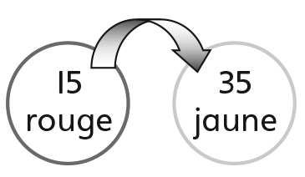 | - L’élève utilise des régularités pour systématiquement trouver différentes façons de décomposer 50 en 2 parties (il retourne un jeton à la fois et les déplace vers l’autre partie).
Observations et documentation
Comportements et stratégies : trouver la partie inconnue
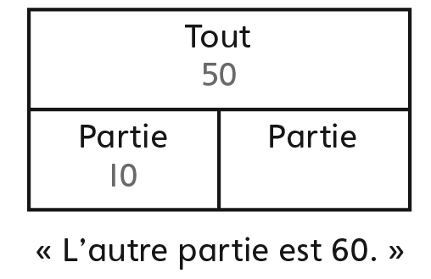  - L’élève mêle le tout et la partie ou additionne le tout et la partie connue pour trouver la partie inconnue. | - Pour trouver une partie, l’élève devine et utilise les jetons pour vérifier sa réponse.  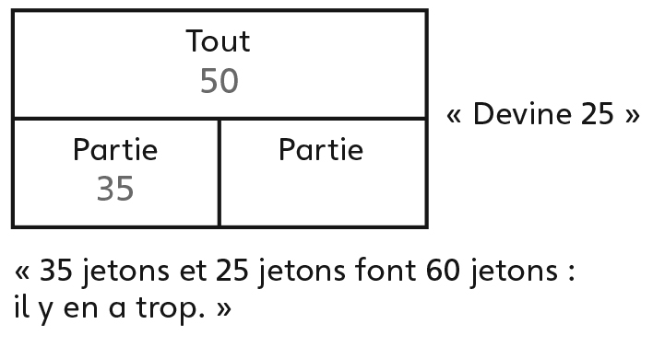 | - Pour trouver une partie, l’élève compte à partir de la partie connue ou à rebours à partir du tout en se servant de jetons ou de ses doigts.  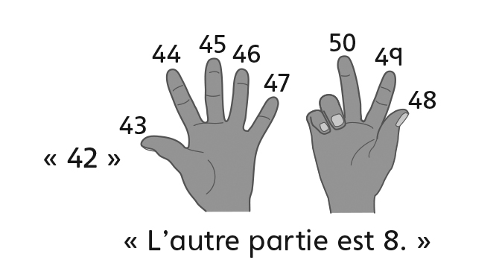 | - L’élève utilise des stratégies de dénombrement, les liens entre les nombres ou des stratégies mentales de façon efficace pour trouver une partie lorsque le tout et l’autre partie sont connus.
Observations et documentation

